# **PRESSEINFORMATION**

**Techtronic Industries Redaktion:**

**Central Europe GmbH**

**Ryobi Outdoor Pressebüro Dieter Tschorn & Partner**

**Ina Willutzki Kay-Uwe Müller**

**Walderstraße 53 Postfach 101152**

**40724 Hilden 69451 Weinheim**

**Tel. (02103) 960 514 Tel. (06201) 5 78 78**

**www.ryobitools.eu www.pressebuero-tschorn.de**

**Leistungsstark und ausdauernd**

*Ryobi ONE+ 18 Volt-Akku-Heckenschere überzeugt mit kraftvollem Schnitt und komfortabler Handhabung*

Ein regelmäßiger Heckenschnitt dient nicht nur dem guten Aussehen, er ist auch wichtig für ein gesundes Wachstum. Elektrische Heckenscheren erleichtern diese Arbeit, doch bei Modellen mit Stromkabel ist Vorsicht geboten. Eine kurze Ablenkung reicht aus, schon ist das Kabel durchtrennt. Mit Akku-Heckenscheren kann das nicht passieren. Sie können völlig frei geführt und auch auf einer Leiter sicher verwendet werden. Die neue 18 Volt-Heckenschere RY18HT55A von Ryobi arbeitet dabei so leistungsstark, dass man vergisst, ein Akkuwerkzeug in der Hand zu halten.

Der durchzugsstarke Motor sorgt für einen schnellen Schnitt. Die diamantgeschliffenen Zähne des 55 Zentimeter langen Messers beißen kraftvoll zu und arbeiten sich zügig durchs Gehölz. Die maximale Schnittstärke beträgt 24 Millimeter. Im oberen Drittel des Messers sind die Zähne so geformt, dass dickere Äste auch sägend durchtrennt werden können. Ein Anti-  
Blockiersystem stoppt den Antrieb sofort, wenn sich Schnittgut verklemmt. Das vermeidet Schäden am Gerät und schützt Anwender im Fall des Falles vor Unfällen.

Ein neues, ergonomisches Design sorgt bei der Akku-Heckenschere von Ryobi für eine ausgewogene Gewichtsverteilung. Das Gerät lässt sich am kompakten Handgriff und mit dem zusätzlichen, vorgelagerten Griffbügel leicht und präzise führen. Gleich mitgeliefert wird ein Schnittgutkehrer, der auf das Messer aufgeschoben werden kann. Er erleichtert die Arbeit auf der Oberseite von Hecken, weil das abgetrennte Material in einem Arbeitszug mit der Bewegung der Schere herunter gekehrt wird. Ein Anstoßschutz schützt die Messerspitze, wenn versehentlich mit der Heckenschere gegen eine Wand oder einen Pfosten gestoßen wird.

Die Akku-Heckenschere RY18HT55A wird von Ryobi wahlweise mit einem 18 V/2,5 Ah-Lithium-Ionen-Akku sowie auch ohne Akku und Ladegerät als Soloversion angeboten. Das Gerät ist Teil des Akku-Systems ONE+, das vor 25 Jahren erstmals vorgestellt wurde. Heute werden auf dieser Plattform über 150 kompatible Elektrowerkzeuge und Gartengeräte angeboten. Sind von anderen ONE+-Geräten bereits Akkus vorhanden, können diese verwendet werden. So lässt sich Geld sparen und die Umwelt entlasten. Wer noch keinen passenden Akku hat, kann bei Ryobi zwischen verschiedenen Startersets wählen. Diese werden mit Ladegerät und 18 Volt Lithium-Ionen-Akkus mit Kapazitäten von 1,5 Ah bis 9,0 Ah angeboten. Ryobi gibt eine erweiterte Herstellergarantie von drei Jahren auf Geräte und Akkus. Voraussetzung ist eine Online-Registrierung.

Weitere Informationen: www.ryobitools.eu

Techtronic Industries Central Europe GmbH, Walderstraße 53, 40724 Hilden

Technische Daten und UVPs:

|  |  |
| --- | --- |
|  | ONE+ Akku-Heckenschere RY18HT55A |
| Akku-Spannung / -Kapazität | 18 V / 2,5 Ah |
| Messerlänge | 55 cm |
| Schnittstärke | 24 mm |
| Gewicht mit Akku | 2,8 kg |
| Lieferumfang | 1 x Li-Ionen-Akku, Ladegerät, Hedge-Sweep™ Schnittgutkehrer, Messerschutzhülle |
| Unverb. Preisempfehlung  Mit Akku / RY18HT55A-125 | 179,90 EUR |
| Unverb. Preisempfehlung  ohne Akku / RY18HT55A-0 | 129,90 EUR |

Tipps zum richtigen Heckenschnitt:

* Damit Hecken und Sträucher im Sommer gut wachsen und sich gesund entwickeln, ist im Winter oder im zeitigen Frühjahr ein kräftiger Rückschnitt notwendig.
* Bei einem frühen Rückschnitt treiben die Gehölze eher aus und haben dann ausreichend Zeit, für ein schnelles, kräftiges Wachstum.
* Erfolgt der Rückschnitt im Winter, haben die Pflanzen nur wenige oder keine Blätter und die Kontrolle über den exakten Schnitt fällt leichter.
* Frühjahrsblüher bilden ihre Blütenknospen bereits im Vorjahr und dürfen deshalb nicht im Winter geschnitten werden. Stattdessen reicht ein Rückschnitt etwa alle drei Jahre nach der Blüte.
* Ein kompletter Rückschnitt ist zum Schutz brütender Vögel und anderer Kleintiere vielerorts nur in der Zeit vom 1. Oktober bis 1. März erlaubt. In der übrigen Zeit sind allerdings Formschnitte möglich.

Fotos: Ryobi

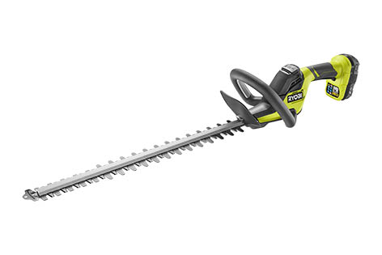

*Die neue 18 Volt-Heckenschere RY18HT55A von Ryobi arbeitet so leistungsstark, dass man vergisst, ein Akkuwerkzeug in der Hand zu halten.*

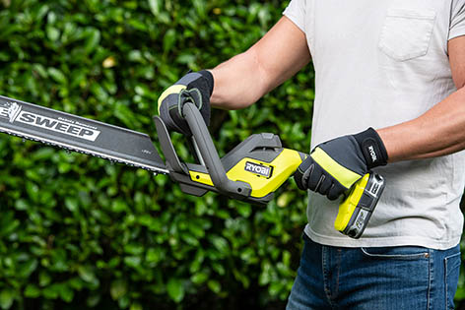

*Ein neues Griffdesign ermöglicht eine komfortable Handhabung sowohl beim senkrechten als auch beim waagerechten Schnitt.*

**

*Gleich mitgeliefert wird der Schnittgutkehrer HedgeSweep, der auf das Messer aufgeschoben wird. Er kehrt das abgetrennte Material in einem Arbeitszug mit der Bewegung der Schere von der Hecke ab.*

Über Ryobi

Ryobi bietet anspruchsvollen Anwendern moderne Elektrowerkzeuge und Gartengeräte für den Einsatz rund um Haus und Garten. Basis des Erfolges sind die beständige Weiter- und Neuentwicklung von Produkten mit hoher Qualität, praxisgerechten ergonomischen Merkmalen und starkem Design. Der Ryobi-Mutter­konzern Techtronic Industries ist einer der größten Hersteller von Elektrowerkzeugen weltweit und gilt als Pionier bei der Einführung von Werkzeugen, die mit Lithium-Ionen-Akkus betrieben werden. Das umfangreiche Programm von Ryobi umfasst Elektrowerkzeuge und Gartengeräte mit einer starken Konzentration auf den Ausbau des Akkuprogramms.